**滨海实验室项目管理系统**

普通用户操作手册

**文档修改记录**

|  |  |  |  |
| --- | --- | --- | --- |
| **修改日期** | **修改人** | **修改说明** | **版本号** |
| 2023/12/28 | 张书豪 | 初版 | 1.0 |
| 2024/06/18 | 王猛 | 注册登录部分内容修订 | 1.1 |

目录

一、所外用户登陆注册 4

1.所外用户登录 4

2. 所外用户注册 5

二、所外用户项目管理首页 6

1. 我的资格 7

2. 项目申请 7

三、 用户项目填报 10

1. 申请书阶段 10

2. 任务书阶段 18

3. 项目进展阶段 24

4. 次年项目进展阶段 26

5. 结题阶段 27

# 所外用户登陆注册

## 所外用户注册

所外登录注册地址：<https://pmi.dicp.ac.cn/>

1.1未注册用户根据图1所示。

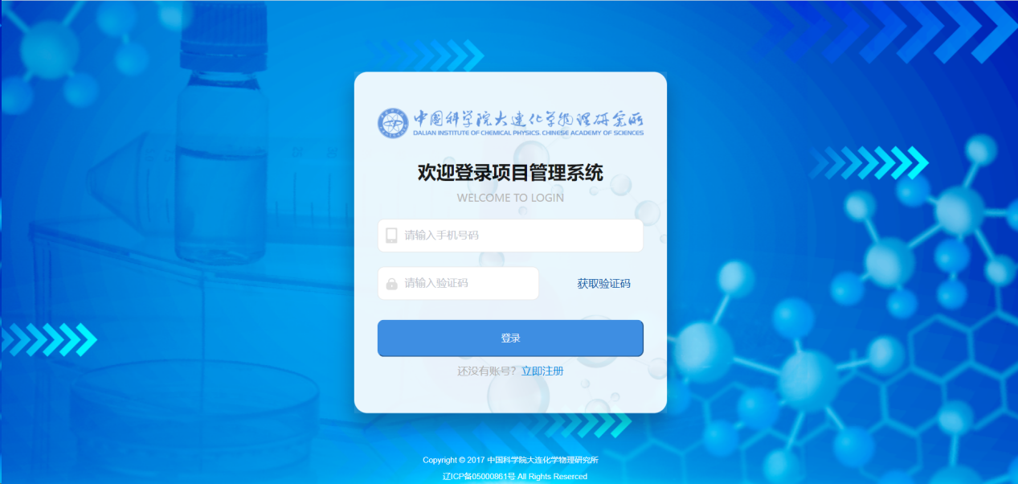

图1

点击【立即注册】进入注册页面，选择自己拟申请的项目，进行注册。按相应要求填写对应信息。如下图

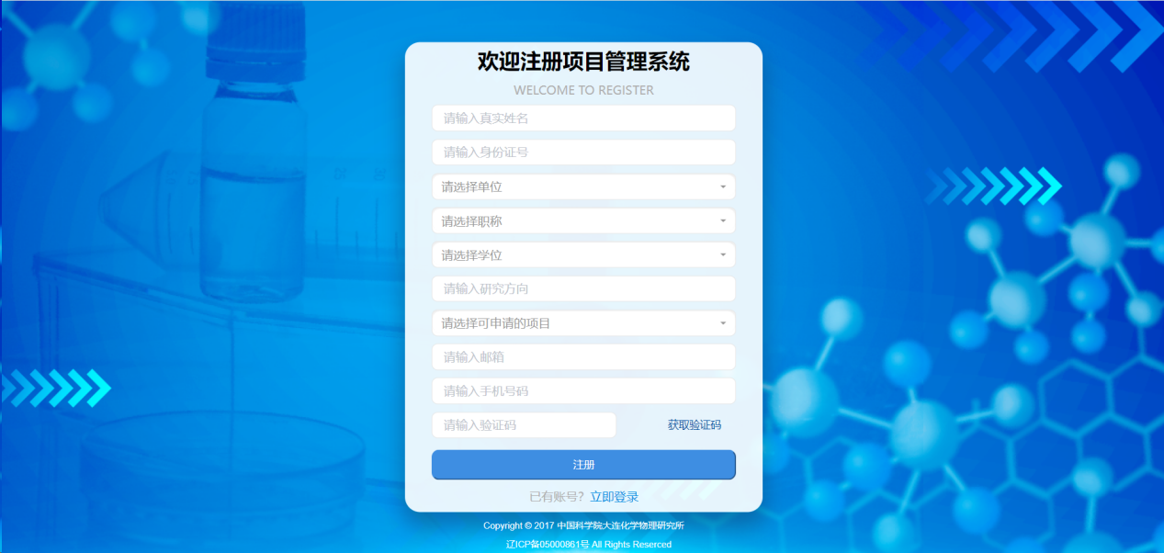

提交注册后，等待基金管理员审核。

## 2.所外用户登录

2.1所外用户登录，先输入手机号。如图1



图1

2.2输入完成手机号后，点击获取验证码，进入填写动态验证码页面。如图2

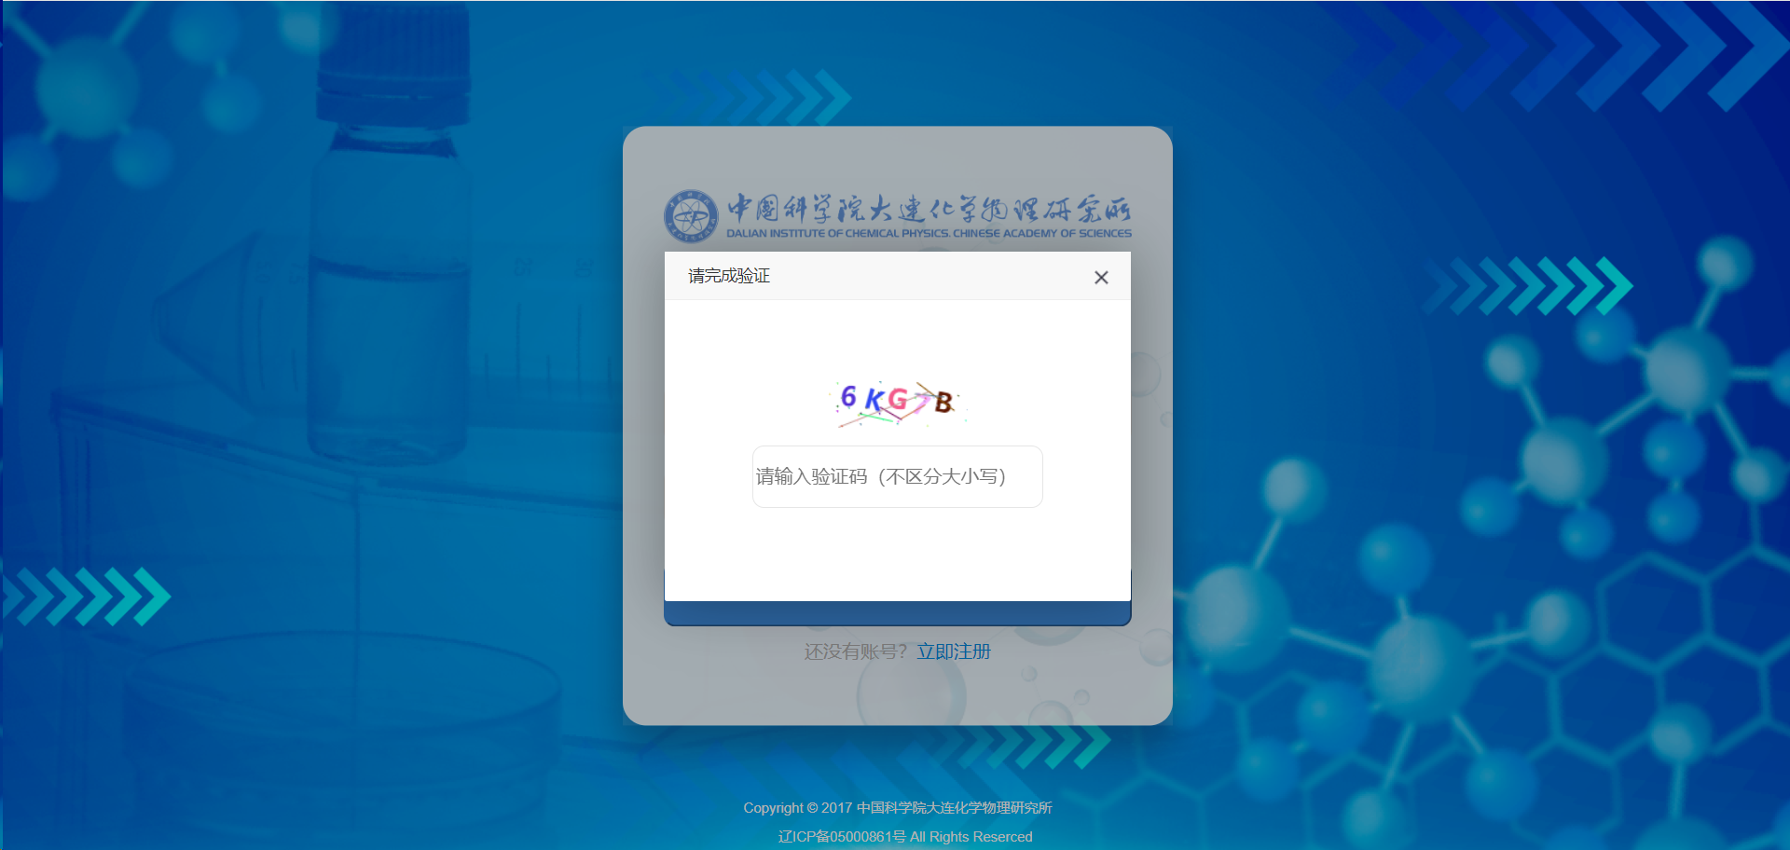

图2

2.3验证码输入成功后，请输入手机获取到的验证信息，并完成登录。

2.4 如果审核已获通过，如下图所示，点击【项目管理系统】跳转到aTrust页面。

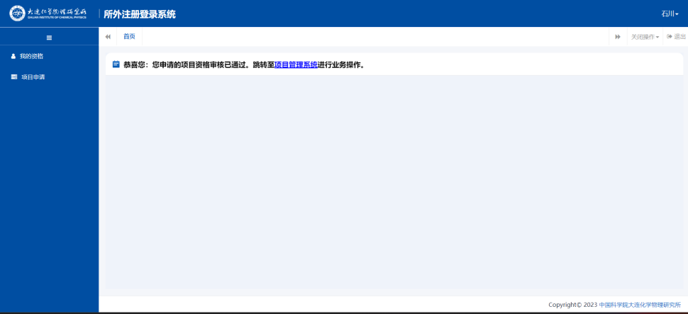

Atrust页面，再次输入手机验证码。

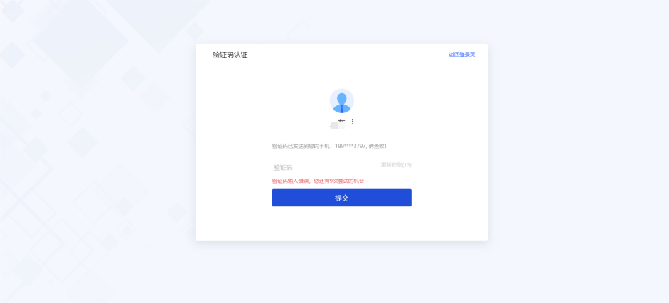

点击【免登-滨海项目管理系统-web】跳转至项目管理系统。

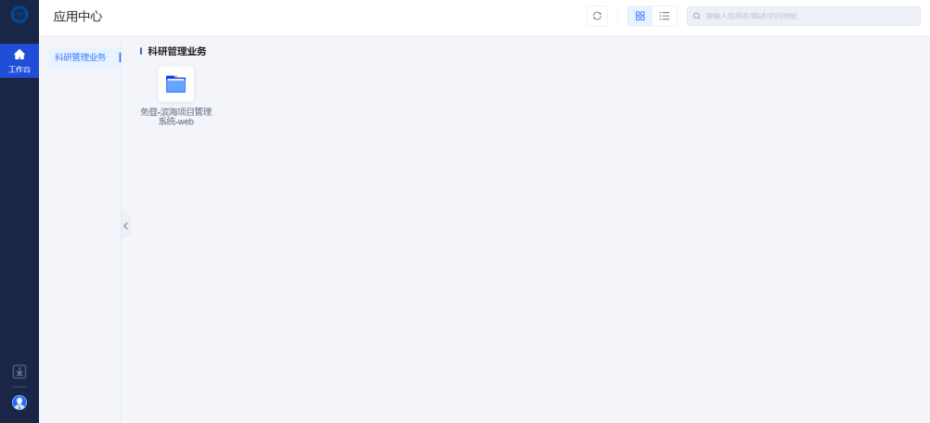

后续操作，可参考**三、用户项目填报**

# 二、所外用户项目管理首页

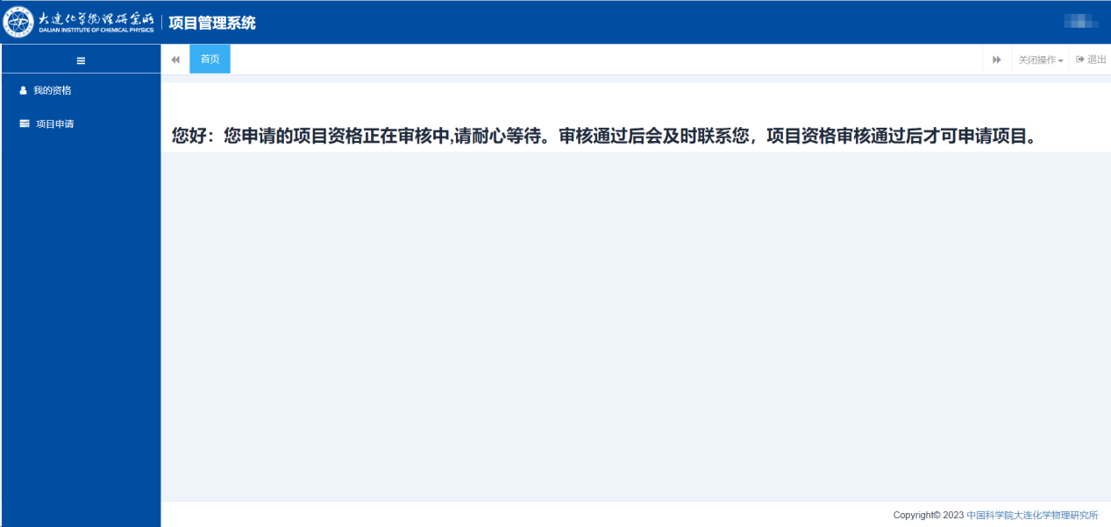

## 我的资格

1.1根据注册信息，获取当前对申请项目类型的项目进行展示。如图6

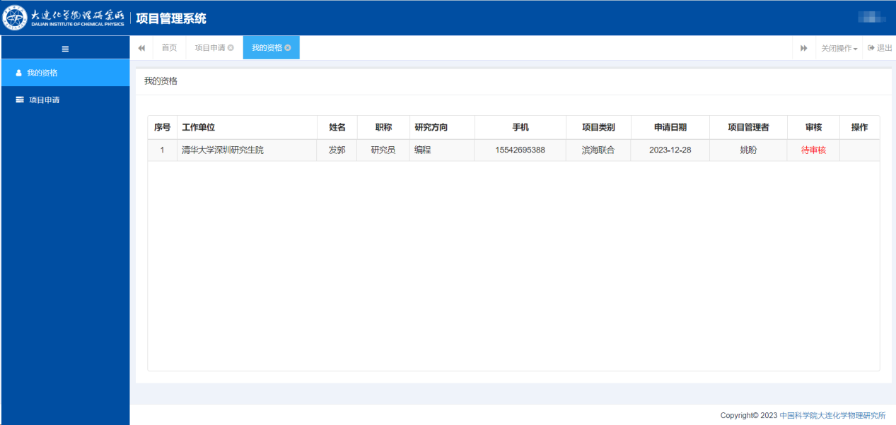

图6

## 项目申请

2.1 专家还可申请多种项目类别。如图7

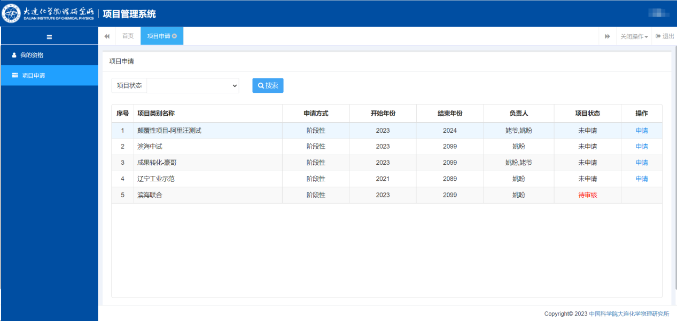

图7

2.2 点击申请，专家进行填写对应数据。如图8

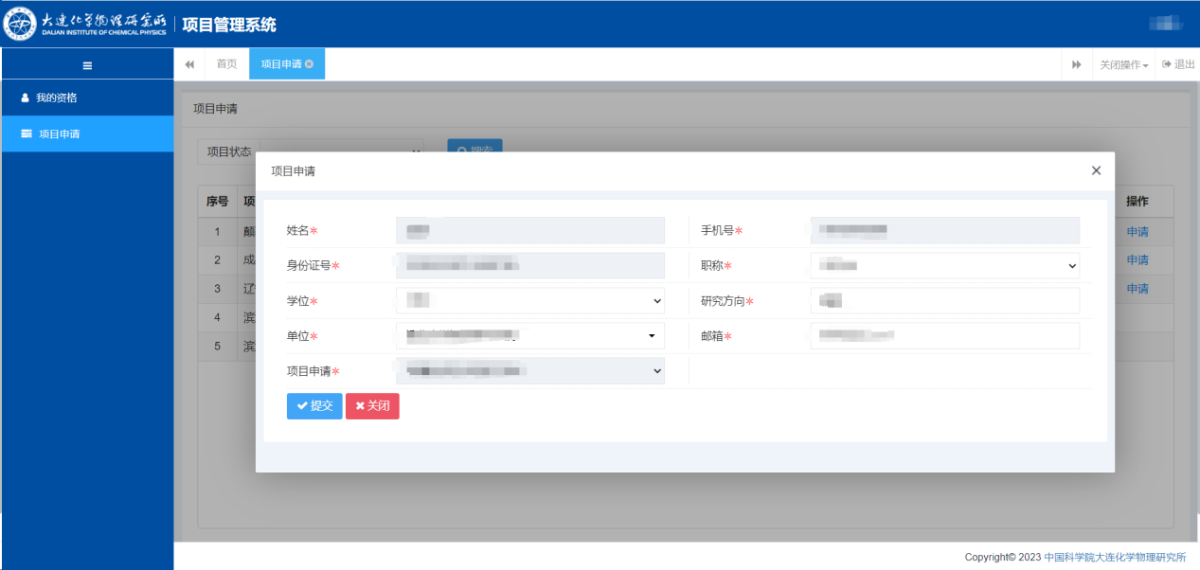

图8

2.3 申请完成后，待管理员审核。如图9

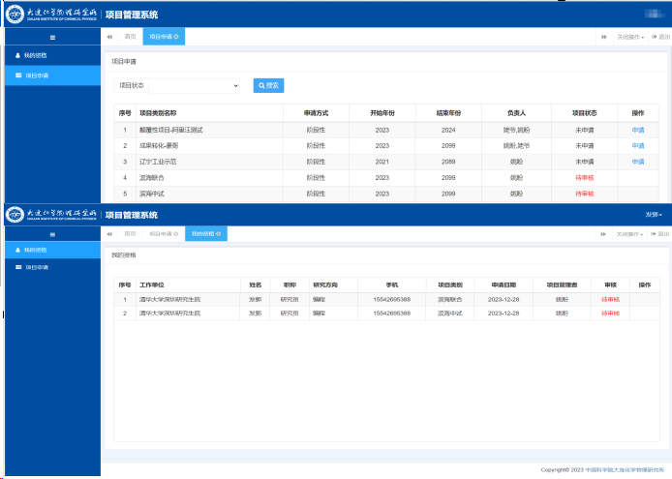

图9

2.4 当管理员审核完成后，所外用户将获得权限进入项目申请阶段，点击【项目管理系统】或在我的资格中点击【跳转管理系统页面】。如图10

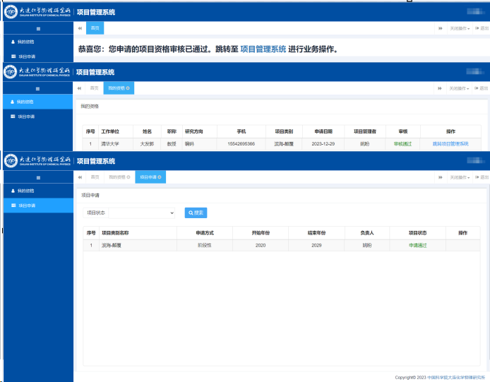

图10

# 用户项目填报

## 申请书阶段

1.1通过点击图10中的跳转功能，用户进入项目申请首页后点击【申请项目】，进行项目填报。如图11

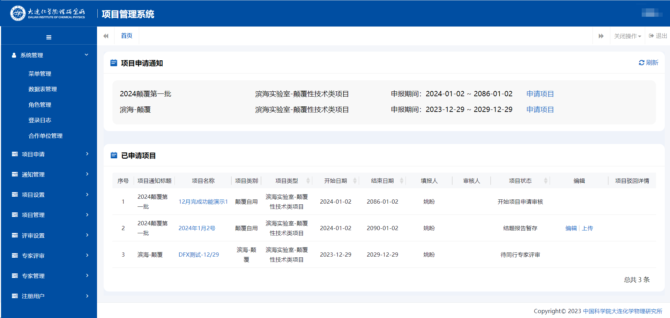

图11

1.2通过点击图11中的【申请项目】，用户进入项目申请页面。如图12

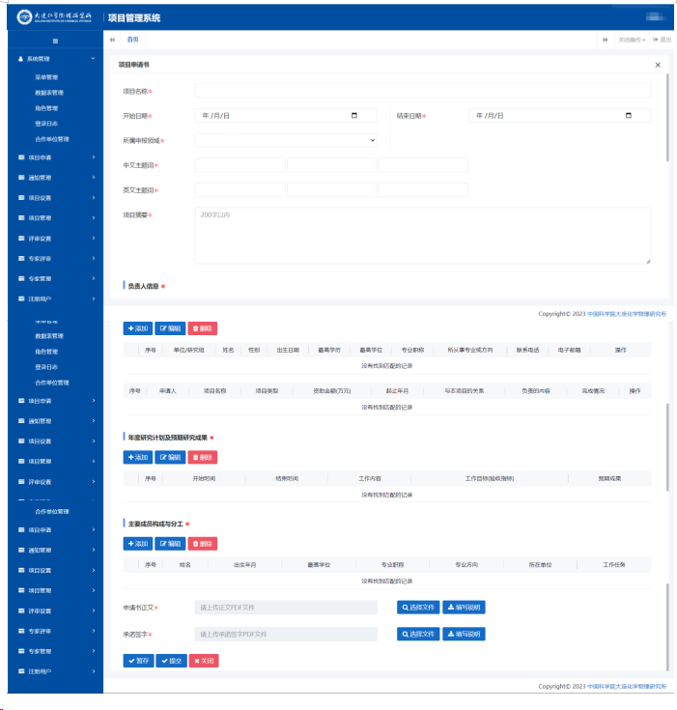

如图12

1.3通过点击图12中的负责人信息下的【添加】按钮，用户进入到负责人信息填写页面。如图13

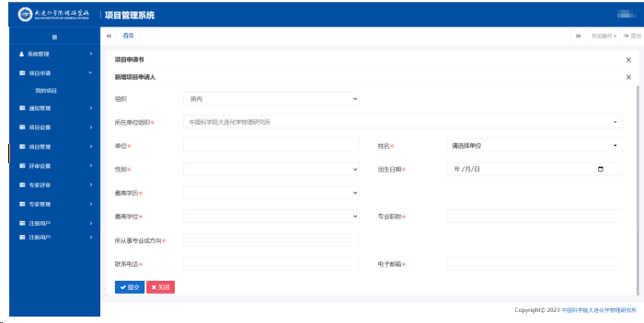

图13

1.4当负责人信息填写完成后，可对已填写的信息进行修改。点击当前行的数据，再点击【编辑】按钮，进行修改。也可点击【删除】按钮，对当前行进行删除。如图14

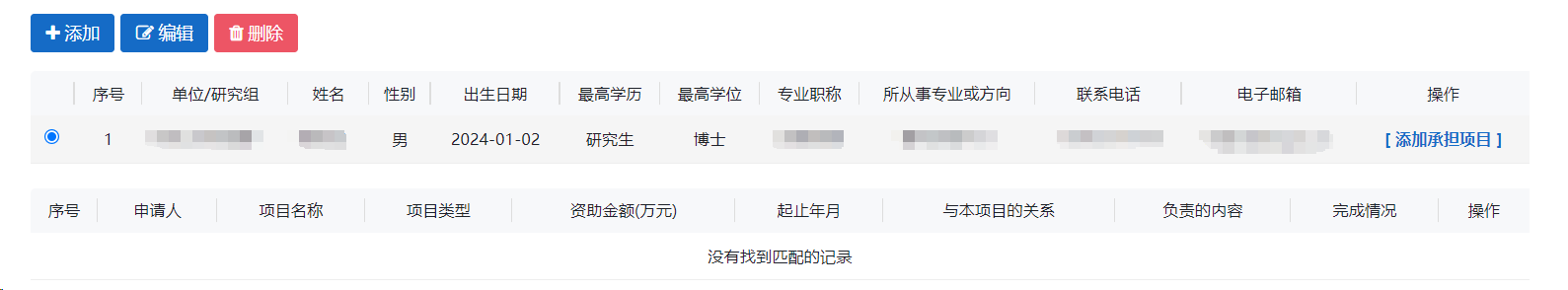

图14

1.5当负责人信息填写完成后，可对已填写的信息进行添加承担项目。根据图14点击【添加承担项目】按钮，进行添加。如图15

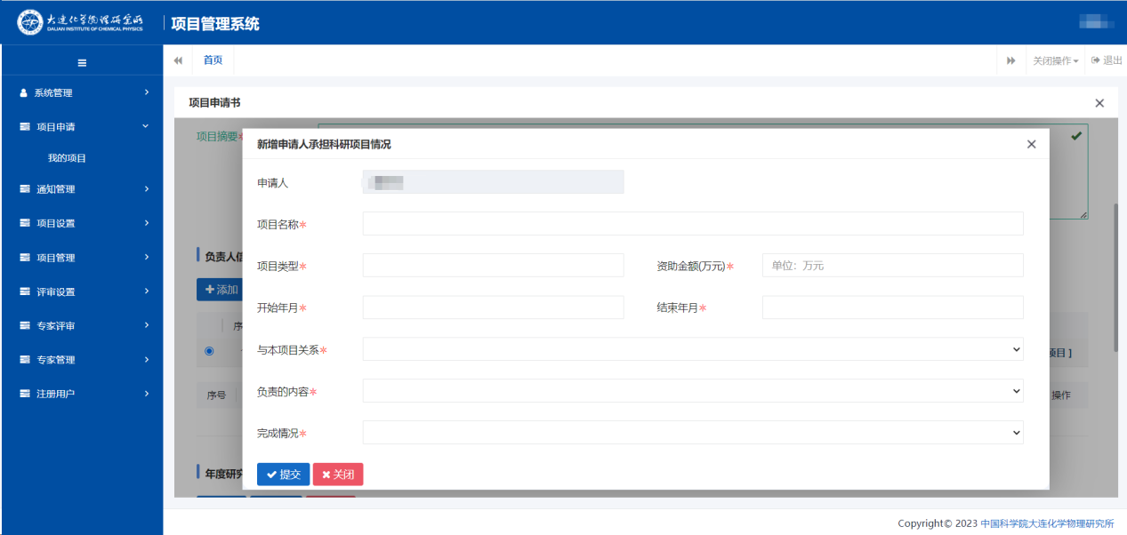

图15

1.6当承担项目填写完成后，可对已填写的信息进行修改。点击【编辑】按钮，进行修改。也可点击【删除】按钮，对当前行进行删除。如图16

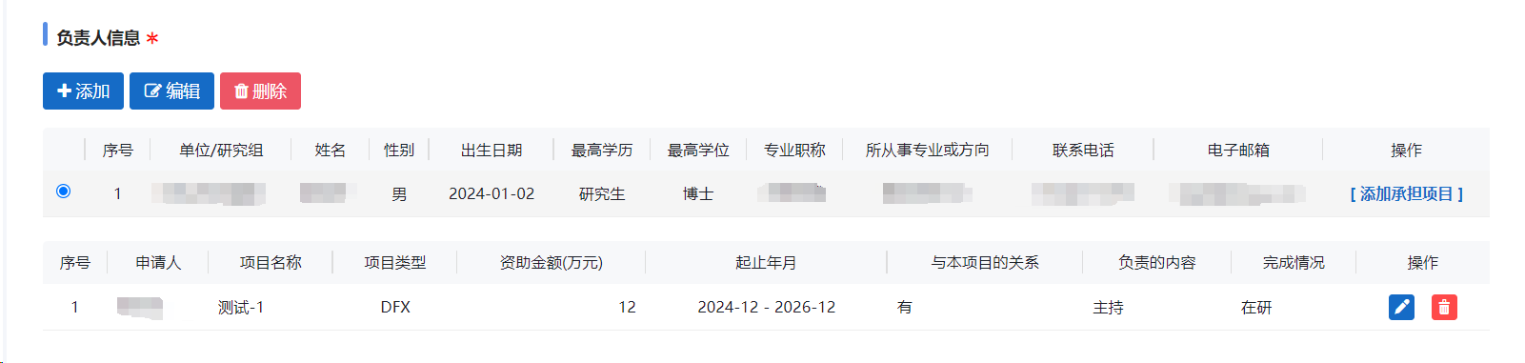

图16

1.7通过点击图12中的年度研究计划及预期研究成果下的【添加】按钮，用户进入到年度研究计划及预期研究成果填写页面。如图17

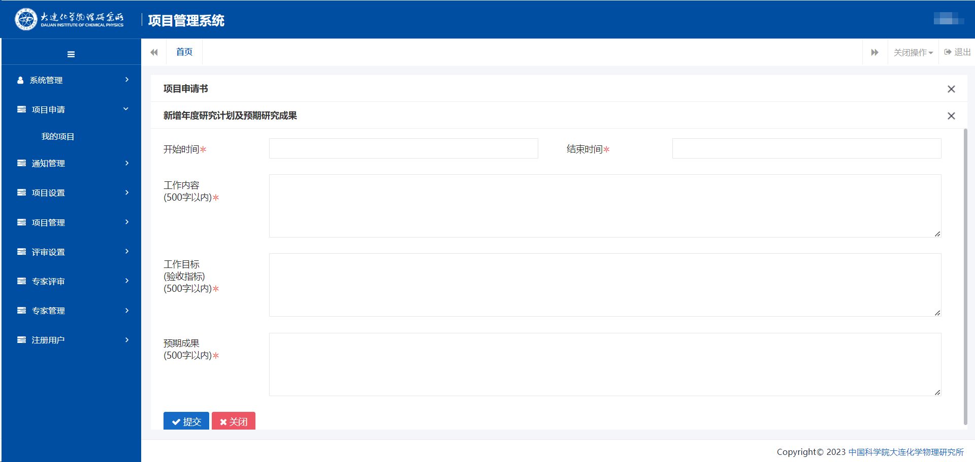

图17

1.8当年度研究计划及预期研究成果填写完成后，可对已填写的信息进行修改。点击当前行的数据，再点击【编辑】按钮，进行修改。也可点击【删除】按钮，对当前行进行删除。如图18

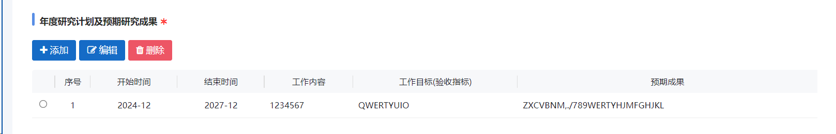

图18

1.9通过点击图12中的主要成员构成与分工下的【添加】按钮，用户进入到主要成员构成与分工填写页面。如图19

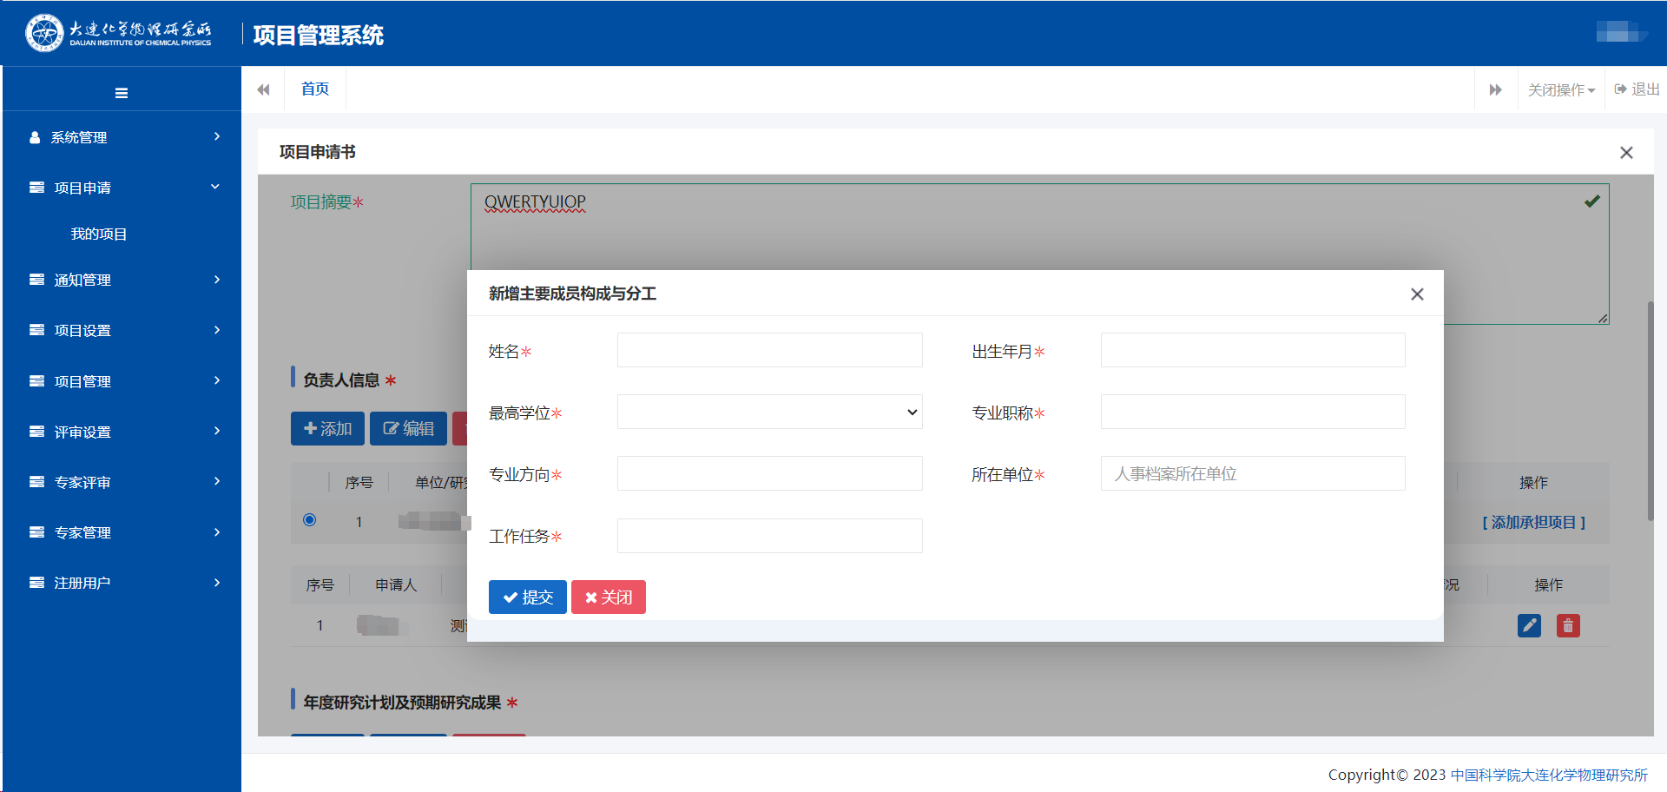

图19

1.10当主要成员构成与分工填写完成后，可对已填写的信息进行修改。点击当前行的数据，再点击【编辑】按钮，进行修改。也可点击【删除】按钮，对当前行进行删除。如图20

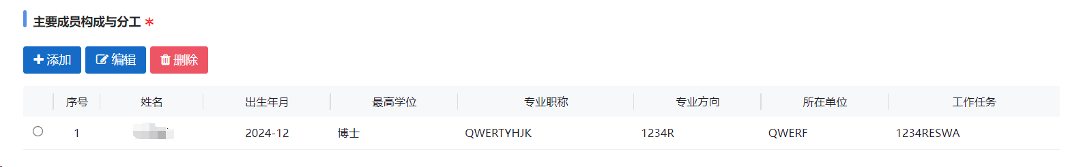

图20

1.11当项目申请的其他信息填写完成后，可进行申请书正文和承诺签字的填写，如图21。



图21

填写操作步骤如下

1. 点击【填写说明】按钮,根据填写说明的文字提示进行填写。如图22

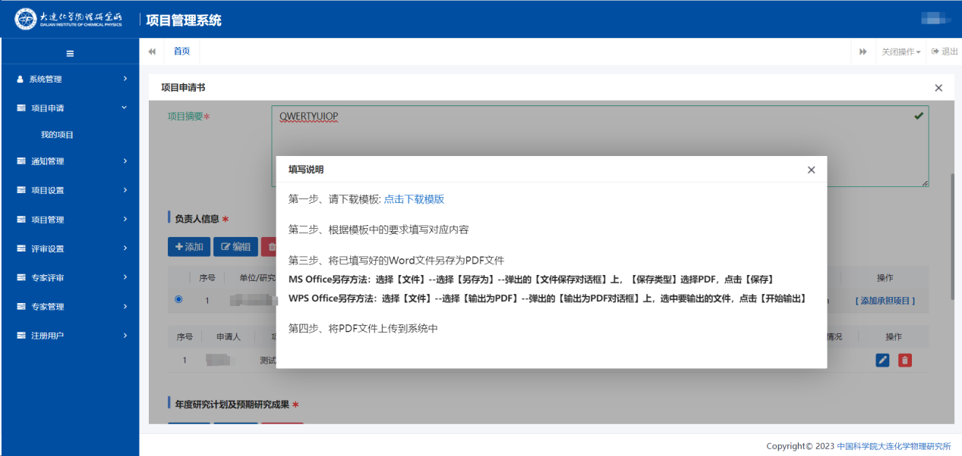

图22

1. 点击下载模板，根据模板的要求进行填写，以及Word文件另存为PDF文件。
2. 在转为PDF后，点击选择该文件。进行文件上传。如图23



图23

1.12当项目申请的其他信息填写完成后，可进行【提交】操作，也可在填写完一部分信息后点击【暂存】操作。如图24

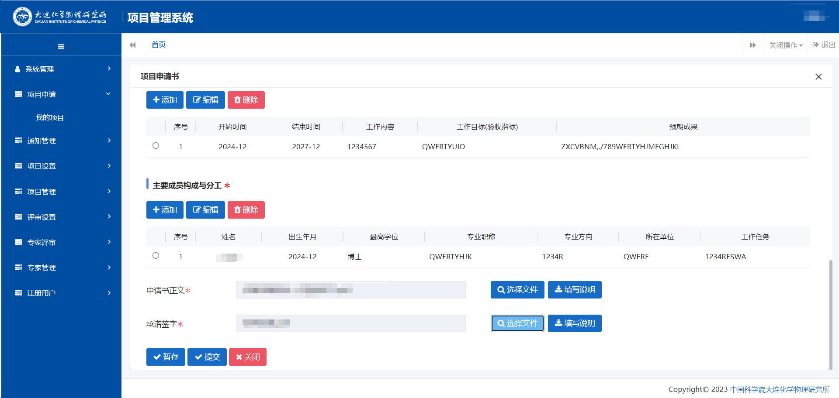

图24

1.13申请项目完成后，用户可在我的项目进行查看项目阶段，并且在待审核阶段时可对项目进行编辑。如图25

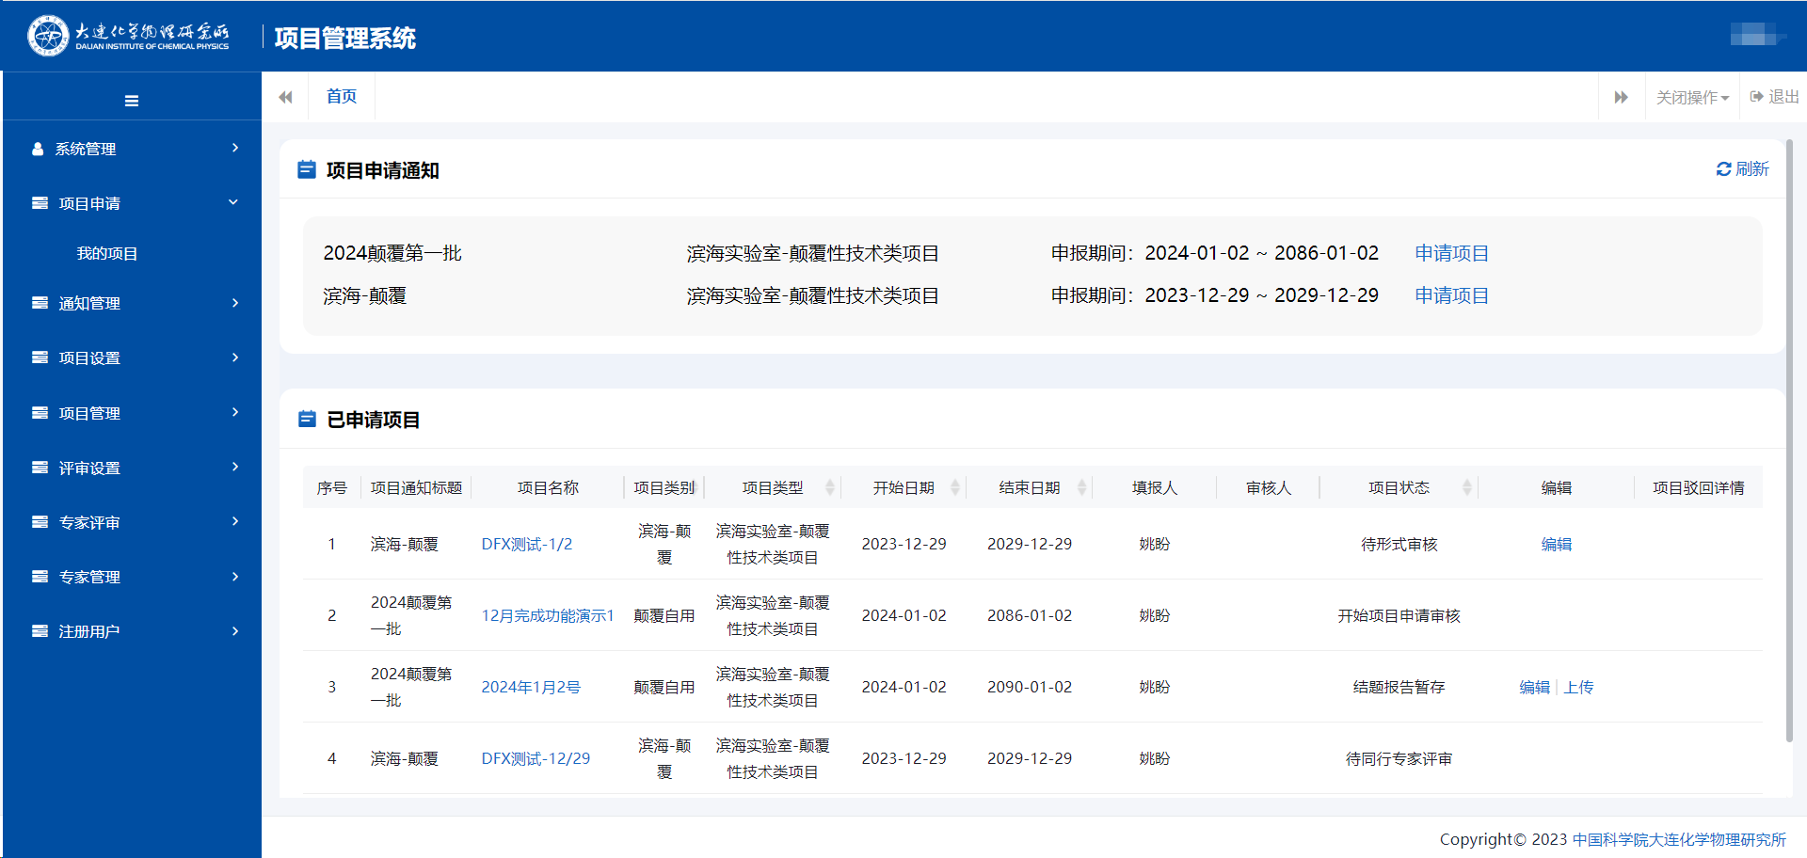

图25

## 任务书阶段

2.1通过点击图10中的跳转功能，用户进入项目申请首页后点击【编辑】，进行项目填报。如图26

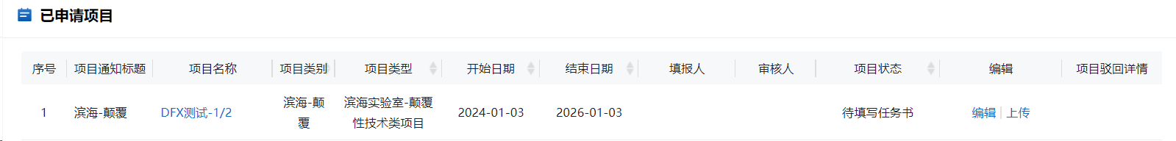

图26

2.2通过点击图11中的【申请项目】，用户进入任务书填报页面。如图27

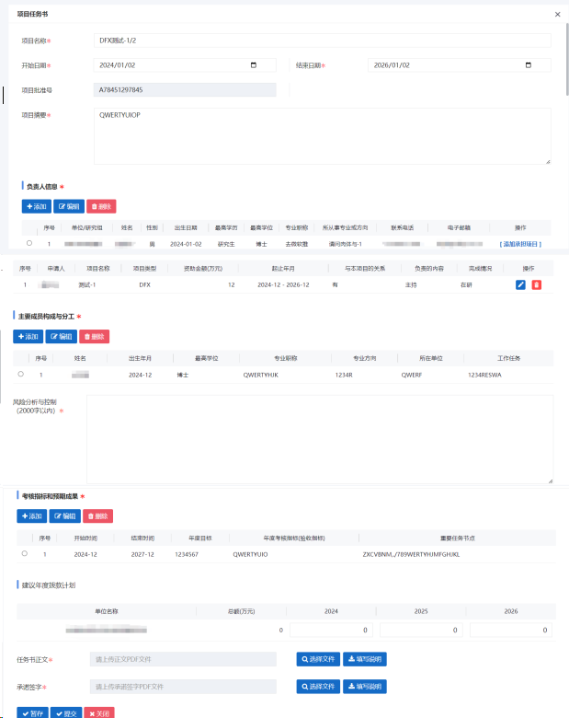

如图27

2.3通过点击图27中的负责人信息下的【添加】按钮，用户进入到负责人信息填写页面。如图28

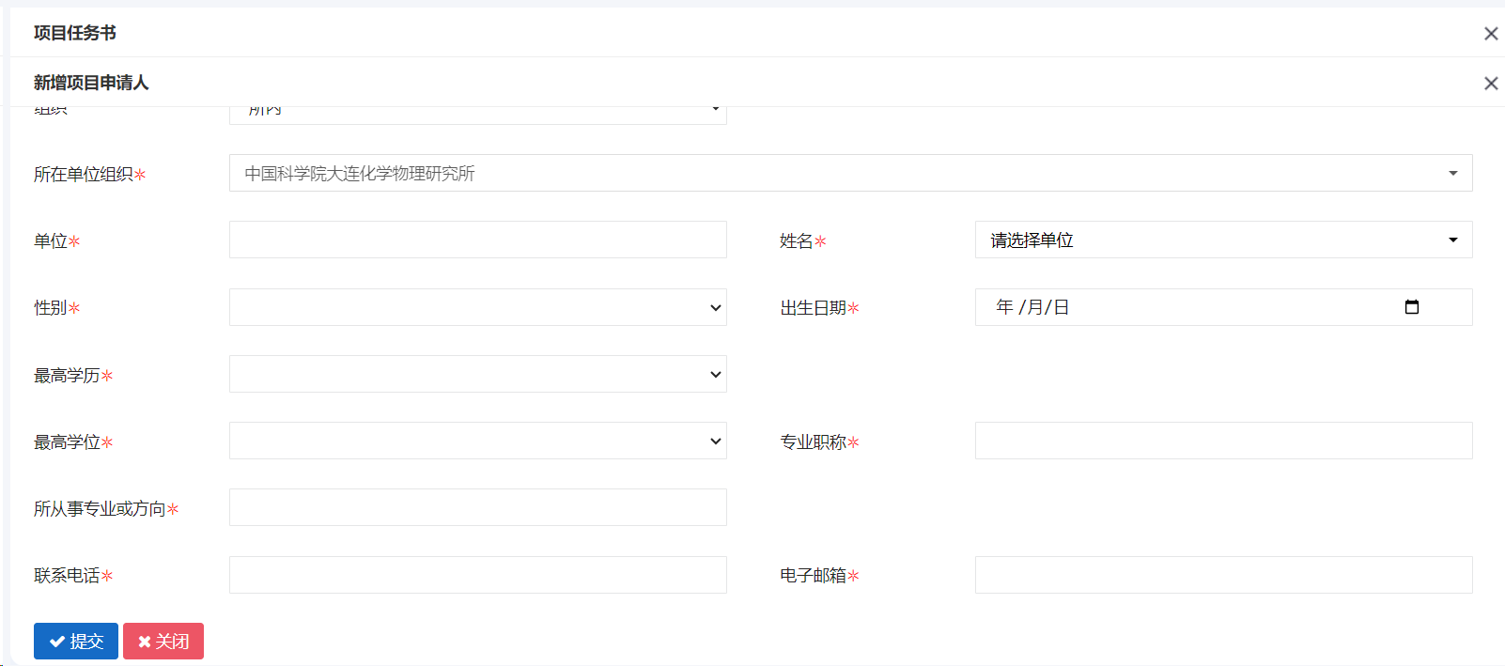

图28

2.4当负责人信息填写完成后，可对已填写的信息进行修改。点击当前行的数据，再点击【编辑】按钮，进行修改。也可点击【删除】按钮，对当前行进行删除。如图29



图29

2.5当负责人信息填写完成后，可对已填写的信息进行添加承担项目。根据图29点击【添加承担项目】按钮，进行添加。如图30

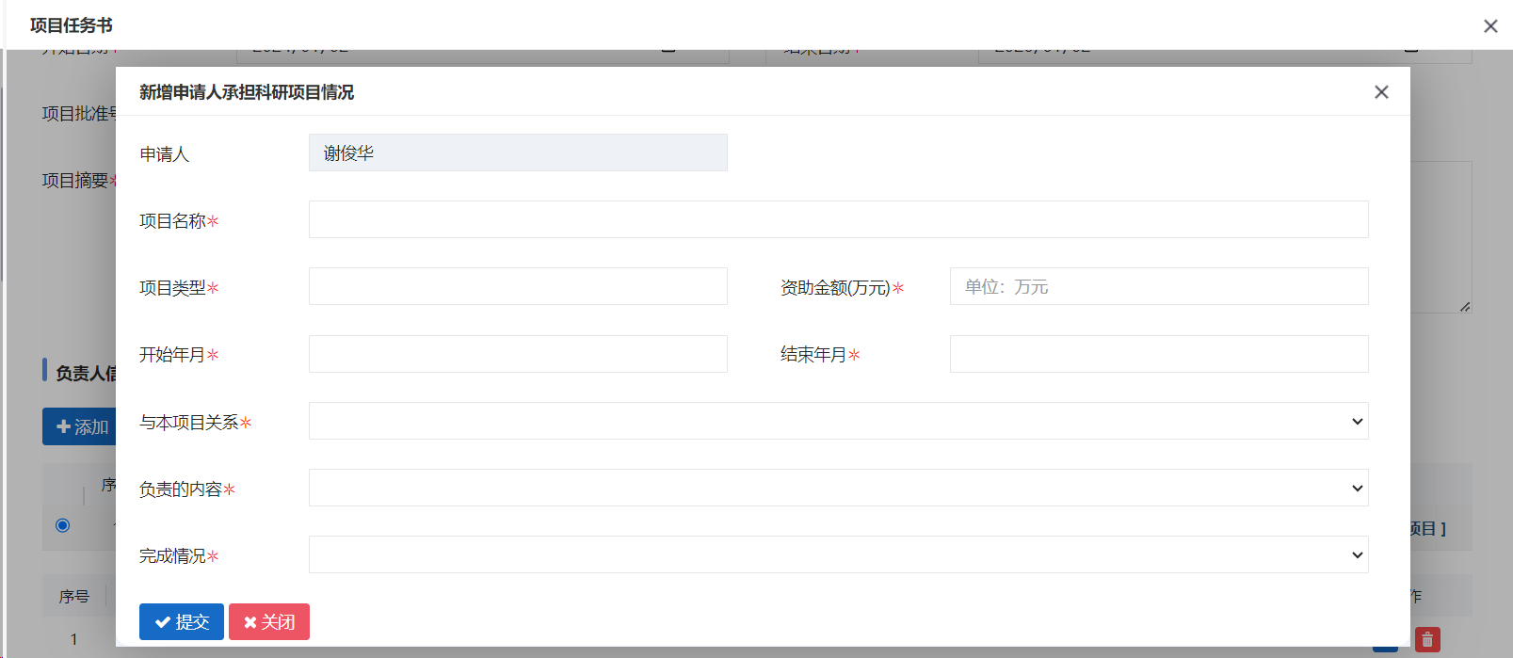

图30

2.6当承担项目填写完成后，可对已填写的信息进行修改。点击【编辑】按钮，进行修改。也可点击【删除】按钮，对当前行进行删除。如图31



图31

2.7通过点击图27中的年度研究计划及预期研究成果下的【添加】按钮，用户进入到年度研究计划及预期研究成果填写页面。如图32



图32

2.8当年度研究计划及预期研究成果填写完成后，可对已填写的信息进行修改。点击当前行的数据，再点击【编辑】按钮，进行修改。也可点击【删除】按钮，对当前行进行删除。如图33



图33

2.9通过点击图27中的主要成员构成与分工下的【添加】按钮，用户进入到主要成员构成与分工填写页面。如图34



图34

2.10当主要成员构成与分工填写完成后，可对已填写的信息进行修改。点击当前行的数据，再点击【编辑】按钮，进行修改。也可点击【删除】按钮，对当前行进行删除。如图35

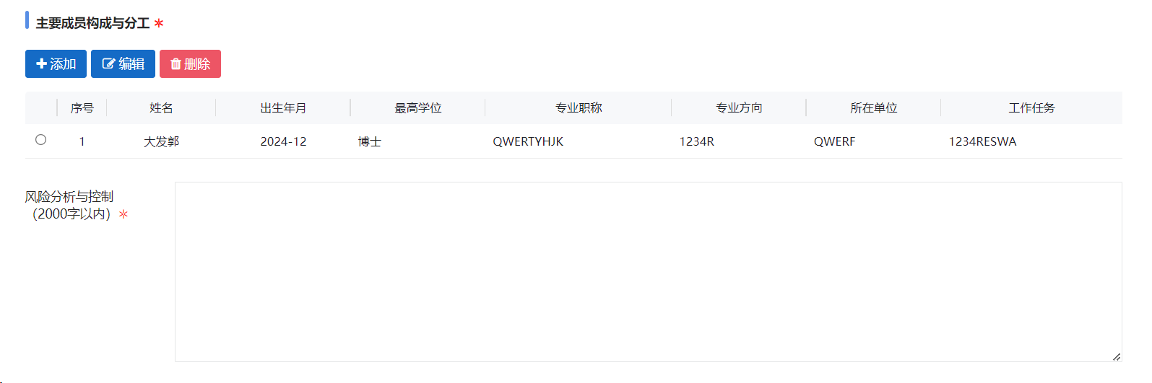

图35

2.11当任务书的其他信息填写完成后，可进行任务书正文和承诺签字的填写，如图36。



图36

填写操作步骤如下

1. 点击【填写说明】按钮,根据填写说明的文字提示进行填写。如图37

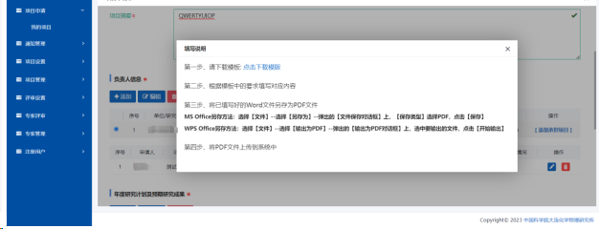

图37

1. 点击下载模板，根据模板的要求进行填写，以及Word文件另存为PDF文件。
2. 在转为PDF后，点击选择该文件。进行文件上传。如图38



图38

2.12当任务书的其他信息填写完成后，可进行【提交】操作，也可在填写完一部分信息后点击【暂存】操作。如图39

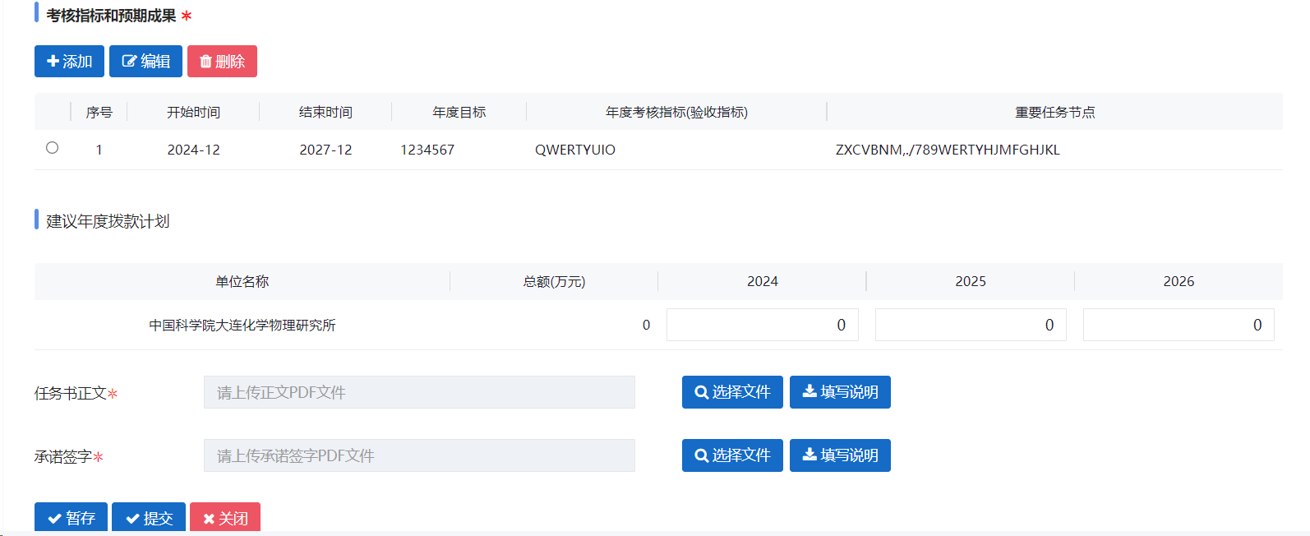

图39

2.13任务书完成后，用户可在我的项目进行查看项目阶段，并且在待审核阶段时可对项目进行编辑。如图40



图40

## 项目进展阶段

3.1通过点击图10中的跳转功能，用户进入项目申请首页后点击【编辑】，进行项目填报。如图41



图41

3.2通过点击图11中的【申请项目】，用户进入项目进展填报页面。如图42

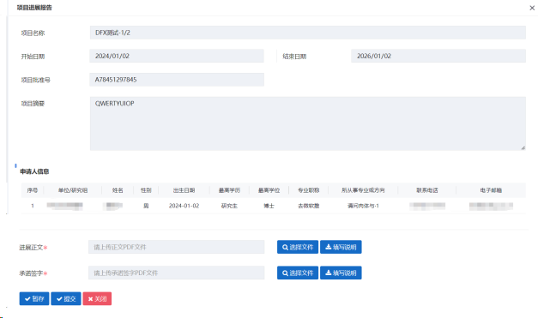

如图42

3.3进行进展正文和承诺签字的填写，如图43。

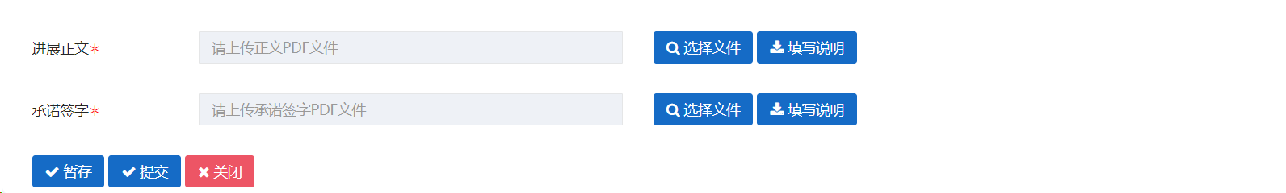

图43

填写操作步骤如下

1. 点击【填写说明】按钮,根据填写说明的文字提示进行填写。如图44

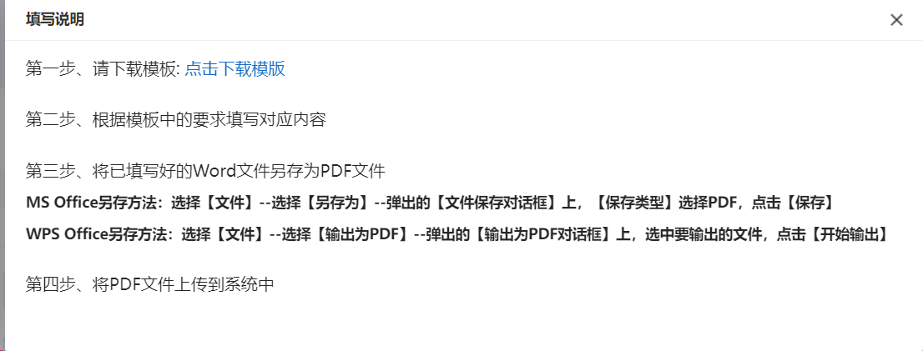

图44

1. 点击下载模板，根据模板的要求进行填写，以及Word文件另存为PDF文件。
2. 在转为PDF后，点击选择该文件。进行文件上传。如图45



图45

3.4当项目进展的其他信息填写完成后，可进行【提交】操作，也可在填写完一部分信息后点击【暂存】操作。如图46



图46

3.5项目进展完成后，用户可在我的项目进行查看项目阶段，并且在待审核阶段时可对项目进行编辑。如图47



图48

## 次年项目进展阶段

同3.项目进展流程相同。

## 结题阶段

5.1通过点击图10中的跳转功能，用户进入项目申请首页后点击【编辑】，进行项目填报。如图49



图49

5.2通过点击图11中的【申请项目】，用户进入结题填报页面。如图50

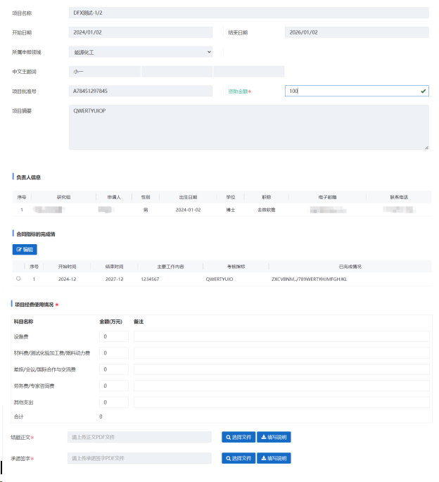

图50

5.3当结题的其他信息填写完成后，可进行结题填报正文和承诺签字的填写，如图51

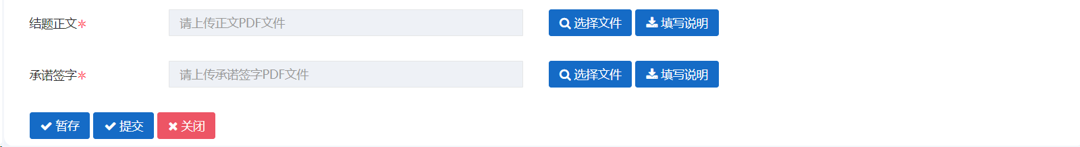

图51

填写操作步骤如下

1. 点击【填写说明】按钮,根据填写说明的文字提示进行填写。如图52



图52

1. 点击下载模板，根据模板的要求进行填写，以及Word文件另存为PDF文件。
2. 在转为PDF后，点击选择该文件。进行文件上传。如图53



图53

5.4当结题的其他信息填写完成后，可进行【提交】操作，也可在填写完一部分信息后点击【暂存】操作。如图54



图54

5.5结题完成后，用户可在我的项目进行查看项目阶段，并且在待审核阶段时可对项目进行编辑。如图55



图55